Методическая разработка
по использованию игровых технологий на занятиях
по английскому языку в дополнительном образовании

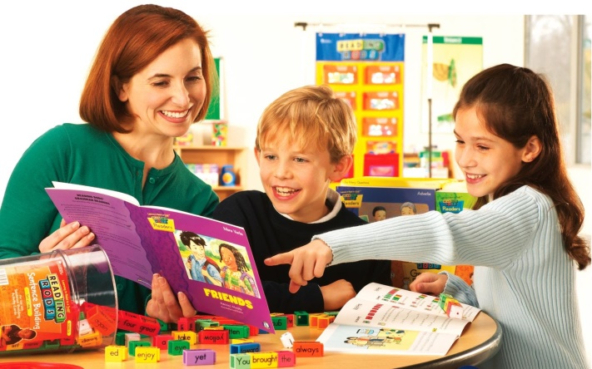
Игровые технологии включёны в образовательную деятельность как необходимый элемент формирования универсальных учебных действий, повышают уровень восприятия учебного материала. Игра занимает очень важное место в жизни школьников и является для него средством познания действительности. Исходя из особенностей психологического развития школьников, одна из которых состоит в преобладании эмоциональной сферы над интеллектуальной, нельзя не оценивать потенциальных возможностей игры как эмоционального фактора. Наша главная задача - добиваться того, чтобы не пропадал интерес к изучению иностранного языка. Игры – это активный (и веселый) способ достичь многих образовательных целей. Игры позволяют осуществлять дифференцированный подход к учащимся, вовлекать каждого школьника в работу, учитывая его интересы, склонность, уровень подготовки по языку. Упражнения игрового характера обогащают учащихся новыми впечатлениями, активизируют словарь, выполняют развивающую функцию, снимают утомляемость. Они могут быть разнообразными по своему назначению, содержанию, способам организации и проведения. С их помощью можно решать какую-либо одну задачу (совершенствовать грамматические, лексические навыки и т.д.) или же целый комплекс задач: формировать речевые умения, развивать наблюдательность, внимание, и творческие способности и т.д.
Игра является мощным стимулом к овладению языком. Учебная игра воспитывает культуру общения и формирует умение работать в коллективе и с коллективом, а ее умелое использование на уроках вызывает у учащихся готовность и желание играть и общаться. Игра, как форма организации урока выполняет следующие задачи:
- Тренирует учащихся в выборе нужного речевого клише;
- Способствует многократному повторению языковых единиц;
- Создает психологическую готовность к реальному речевому общению.
Игровая деятельность в процессе обучения выполняет следующие функции:
1. Обучающая функция - развитие памяти, внимания, восприятии информации.
2. Воспитательная функция - воспитание такого качества как внимательное, гуманное отношение к партнеру по игре.
3. Развлекательная функция - создание благоприятной атмосферы на уроке, превращение урока в увлекательное приключение.
4. Коммуникативная функция - создание атмосферы иноязычного общения, установление новых эмоционально-коммуникативных отношений, основанных на взаимодействии на иностранном языке.
5. Релаксационная функция - снятие эмоционального напряжения, вызванного нагрузкой на нервную систему при интенсивном обучении иностранному языку.
6. Развивающая функция направлена на гармоничное развитие личностных качеств для активизации резервных возможностей личности.
Реализация игровых приемов и ситуаций при урочной форме занятий происходит по основным направлениям:
1) Дидактическая цель ставится перед учащимся в форме игровой задачи;
2) Учебная деятельность подчиняется правилам игры;
3) Учебный материал используется в качестве ее средства, в учебную деятельность вводится элемент соревнования, который переводит дидактическую задачу в игровую;
4) Успешное выполнение дидактического задания связывается с игровым результатом.
Обучающие игры являются сильным мотивирующим фактором в процессе обучения иностранному языку. Игра способствует закреплению языковых явлений в памяти, поддержанию интереса и активности учащихся, возникновению желания у учащихся общаться на иностранном языке. Игры помогают учителю оживить урок, внести естественность в учебное общение на изучаемом иностранном языке, облегчить процесс усвоения языкового материала, сделать учебный труд интересным.
Игра на уроке иностранного языка должна отвечать следующим требованиям:
1. Хорошо подготовлена с точки зрения, как содержания, так и формы, четко организована;
2. Снимать напряжение урока и стимулировать активность учащихся;
3. Быть принята всей группой;
4. Снимать напряжение урока и стимулировать активность учащихся;
5. Проводится в доброжелательной, творческой атмосфере;
6. Оставлять учебный эффект на втором, часто неосознанном плане, а на первом, видимом месте всегда реализовывать игровой момент;
7. Не оставлять ни одного ученика пассивным или равнодушным.
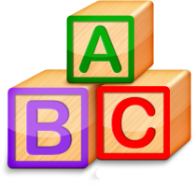
Игра требует от каждого учащегося активности, включения в совместную деятельность. Участники должны получать удовлетворение от сознания того, что они в состоянии общаться на иностранном языке. При этом игра будет желанной и результативной, если ее будут ждать как отдыха и развлечения на фоне трудной и подчас напряженной работы.
Типологии игр выстроены в зависимости от целей и задач учебной игры, формы проведения, способа организации, степени сложности, количественного состава участников. Так, одни подразделяют игры на языковые и коммуникативные, другие на игры на взаимодействие и игры на соревнование, третьи выделяют лексические, грамматические, фонетические и орфографические. Рассмотрим третью классификацию. На уроках английского языка, для достижения поставленных целей, я использую следующие игры:

ЛЕКСИЧЕСКИЕ ИГРЫ
Ассоциации
Капитан одной из команд обращается к одному из членов другой команды, называет какое-либо слово, например Water.
Тот ученик должен быстро назвать подходящие слова.
Ex. Water: a fish, a boat, a wav, a swimmer, a ship, etc.
Если играющий не смог быстро подобрать слова, он выбывает.
Finish the word
Команды садятся друг против друга и перебрасывают мяч. Ученик, бросающий мяч, говорит половину слова, например: class….. . Учащийся из другой команды ловит мяч и произносит всё слово полностью – classroom.
Волшебный мешочек
В мешочек кладутся игрушки, названия которых дети знают по-английски. Ребёнок опускает, не глядя, руку в мешочек, ощупывает одну игрушку и говорит что это “It is a cat”. Затем вынимает из мешочка и смотрит, правильно ли он сказал.
Ручеёк
Дети встают парами друг за другом, образуя из поднятых рук длинные ворота (ручеёк). У каждого ребёнка в другой опущенной руке по известной игрушке. Водящий подходит к началу “ручейка”. Его дети спрашивают: “A fox or a pig?” (в руках у первой пары лиса и свинья). Ведущий: например “A pig”. Берёт за руку ребёнка с этой игрушкой и проходят через воротники, встаёт в конец.
Ps, оставшийся без пары – ведущий.
Yes – no – Black – and Blue Taboo
Ex: Are you eight years old?
What colour are your eyes?
Can you run well?
Числительные.
Образуется две команды. Учитель называет порядковое или количественное числительное. Первая команда должна назвать предыдущее число, вторая – последующее (соответственно порядковое или количественное числительное). За каждую ошибку команда получает штрафное очко. Выигрывает команда, получившая меньшее количество штрафных очков.
Цвета
Ставится задача назвать предметы одного цвета. Выигрывает команда, которая сумеет назвать больше предметов, животных и т.д. одного цвета.
Пантомима
Группа детей выходит к доске и каждый из них жестами и мимикой имитирует какой-либо действие.
Учитель: Guess what each pupil is doing.
Pupil 1: This boy is doing his morning exercises.
Pupil 2: That girl is washing her face.
Pupil 3: This boy is putting on his red scarf.
и т.д.
Моя тетушка пощла в город и …
Учитель объясняет, что ученики должны дополнить фразу My aunt went to town and bought… словом., обозначающим предмет школьного обихода или одежды.
Pupil 1: My aunt went to town and bought a book.
Pupil 2: My aunt went to town and bought a book and a bag.
Pupil 3: My aunt went to town and bought a book, a bag and a ruler.
Если ученик не может назвать своё слово, он выбывает из игры.
Последняя буква
Образуются две команды. Представитель первой команды называет слово, обучаемые из другой команды должны придумать слово на букву, которой заканчивается слово, названное первой командой, и т. д. Выигрывает та команда, которая последней назовёт слово.
Слово
Цель: активизация изученной лексики.
Ход игры: команды получают наборы карточек с буквами. Учитель произносит слово; обучаемые, у которых находятся составляющие его буквы, должны составить из карточек слово. Команда, которая быстрее и без ошибок составит слово, получает очко. Итоги игры подводятся после того, как составлено несколько слов.
Озвучивание картинки
Цель: активизация лексики по изученной теме, развитие навыков диалогической речи.
Ход игры: играющие образуют пары. Каждой паре даются картинки, к которым прилагаются карточки с соответствующими репликами. С их помощью необходимо озвучить картинки. Выигрывает пара, которая первой подготовит диалог и правильно его воспроизведет.
Рассказ по рисунку
Цель: активизация лексики по изученной теме.
Ход игры: играющие образуют пары. Каждая пара получает рисунок с изображением комнаты, в которой находятся разные вещи и предметы, характеризующие ее хозяина. Нужно составить рассказ о том, чем занимается хозяин комнаты. Выигрывает пара, составившая самый интересный рассказ.
Relay
Игра проводится по всей изученной лексике данной темы.
Разделить доску на две половины и на каждой стороне написать в столбик изученные лексические единицы (набор слов одинаковый, а последовательность разная). Разделить класс учащихся на две команды. Для каждой команды предназначена своя половина доски. Участники по очереди подходят к доске и пишут соответствующий русский вариант напротив каждого английского слова. Если один из участников заметил ошибку, то он может израсходовать свой подход к доске на исправление этой ошибки, но тогда другое слово написать не сможет.
Побеждает та команда, которая первой правильно справилась с заданием.
Concentration.
Перед учащимися карточки с цифрами, с обратной стороны которых даны или изображения или слова. Учащиеся называют две цифры, учитель переворачивает соответствующие карточки. Необходимо найти пару карточек, чтобы слово (название животного) соответствовало его изображению. Команды по очереди называют по две цифры, и в случае угаданной пары они получают очко и право очередного хода. Если пара совпала, Вы ее оставляете, а если нет, то закрываете.
Поскольку данная игра развивает память и воображение, то игрокам нельзя ничего записывать в ходе игры. Дети в командах могут совещаться, но Вы принимаете ответ только в порядке очереди.
Побеждает команда, открывшая большее количество парных слов.
П р и м е ч а н и е . Слова можно только произносить, ребята воспринимают их на слух.
Игра «Merry-go-round»
Данная игра проводится в конце учебного года и является своего рода повторением всего изученного материала за учебный год. Она представляет собой игру по станциям. Если в педагогическом коллективе недостаточно учителей английского языка, то можно задействовать старшеклассников, которые контролируют выполнение заданий на станциях. Игра пройдет интереснее, если ее провести между параллельными классами (желательно не менее четырех команд). Каждая команда выбирает командира. Станции располагаются в разных кабинетах. Старт дается одновременно в одном месте, где командиры получают маршрутный лист для своей команды (маршрутные листы охватывают все станции, но в разной последовательности). Финишируют команды также в одном месте. На каждой станции команды получают баллы. На финише учитывается время прибытия команды и количество заработанных баллов.
Игра «Name Circle»
Данная игра хорошо отрабатывает фразы: «My name is ...», «I am ...».
Все участники игры садятся в круг. Учитель начинает игру с фразы «My name is ...» (или «I am ...»). Ученик, стоящий слева, продолжает: «Her name is ... My name is ...». Таким образом, каждый участник игры, стоящий в кругу, называет всех предыдущих и себя. Те игроки, чьи имена забыли, должны встать. Они могут сесть, когда их имена правильно назовут. Данную игру можно провести, используя игрушки.
П р и м е ч а н и е . Для старших учеников данную игру можно провести, используя наиболее сложные конструкции «The girl with the green pullover is Kate».
Игра «Twenty Questions»
Учитель прикрепляет каждому участнику игры на спину картинку с изображением животного.
Игроки перемещаются по классу и задают друг другу общий вопрос: «Am I a bear ....?», пока не отгадают, изображение какого животного у них на спине (игроки могут отвечать: «I don't know»).
Игра «Цифры»
Ц е л ь : повторение количественных числительных.
Образуются две команды. Справа и слева на доске записывается вразброску одинаковое количество цифр. Учитель называет цифры одну за другой. Представители команд должны найти и вычеркнуть названную цифру на своей половине доски. Выигрывает команда, быстрее справившаяся с заданием.
Игра «Family»
Игра проводится в парах. Один рассказывает о своей семье, а второй слушает и по ходу рассказа рисует семейное дерево, а затем показывает свой рисунок рассказчику и уточняет детали при помощи вопросов: «Have you got a ...? What is his/her name?»
Данная игра также помогает формировать навык аудирования с первых уроков английского языка.
Игра «Tic-Tac-Toe»
Нарисуйте на доске 9 квадратов следующим образом:
Поделите группу учащихся на две команды. Одна команда будет ставить «Х», а другая – «О».
По одному игроку из команды подходят к доске и называют слово в соответствующем квадрате. Если ученик правильно справляется с заданием, то значок его команды остается, а если нет, то ставится значок команды соперников.
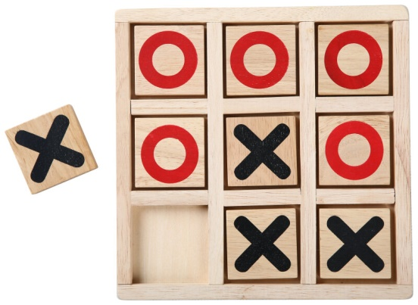
Побеждает та команда, которая первая выстраивает подряд свои три знака (игра «Крестики-нолики»).

ГРАММАТИЧЕСКИЕ ИГРЫ
Guess it
На закрепление общих вопросов. Ведущий загадывает какой-либо предмет, находящийся в классе. Пытаясь угадать предмет, ученики задают только общие вопросы, на которые ведущий отвечает "да" или "нет" (число вопросов ограничено). Побеждает команда, которая отгадает предмет, задав меньшее количество вопросов.
E x. Is it a thing? Is it on the wall? Can I see it? Can I eat it? Is it white?
Кругосветное путешествие
Закрепляется конструкция There is/are и отрабатывается навык употребления артиклей. "Путешествие" может проходить по классу или по тематической картинке. Учитель начинает игру: "There is a blackboard on the wall in front of the pupils". Дальше описание продолжают ученики: "Near the blackboard there is a door...". Тот, кто ошибся, покидает корабль.
Что ты рисуешь?
Тренировка Present Continuous. У каждого ученика – лист бумаги и карандаш. Он отгадывает, что рисует сосед по парте, задавая вопросы:
– Are you drawing a horse? – No, I'm not drawing a horse. – Are you drawing a pig?...
Составь предложение
Тренировка придаточных предложений времени и условия. Класс делится на две команды. Каждой команде дается вариант главного предложения, например:
Г И read you a book if...
Участники пишут свои варианты придаточных предложений: you drink milk. you give me sweets. Правильно составленное предложение приносит команде балл.
Конкурс красоты
При изучении притяжательного падежа существительных. Для этого ребята приносят в класс куклы. У каждой куклы есть имя, оно пишется на карточке и прикрепляется к одежде. Затем каждый ученик оценивает стрижку (наряд) и пишет свое мнение на листочке. I like Ann's hair-cut. I like Kate's dress. Кукла, получившая наибольшее количество карточек, награждается.
Модальные глаголы
Цель: автоматизация употребления модальных глаголов в устной речи.
Ход игры: образуются две команды. Одна команда придумывает предложение с заданным модальным глаголом. Другая команда должна отгадать это предложение.
С этой целью задаются вопросы типа: Можете ли вы...? Должны ли вы...? Затем это же задание выполняет вторая команда, и игра продолжается.
Игра в мяч
Цель: автоматизация употребления форм глагола в устной речи. Ход игры: образуются две команды. Представитель первой команды придумывает предложение с изученным глаголом. Он бросает мяч партнеру из второй команды и называет предложение, пропуская глагол. Поймавший мяч повторяет предложение, вставляя правильную форму глагола, бросает мяч партнеру из первой команды и называет свое предложение, опуская глагол, и т.д.
Кубики
Цель: автоматизация употребления конструкции в устной речи.
Ход игры: для игры изготавливаются кубики, на гранях которых наклеены картинки с изображением предметов или животных. Обучаемые делятся на две команды. Участники по очереди выходят к столу, подбрасывают кубик и называют предложение с отрабатываемой конструкцией, соответствующее сюжету картинки на одной из граней кубика. За каждое правильно придуманное предложение команда получает очко. Выигрывает команда, набравшая большее количество очков.
Грамматическая тема «Present Simple.
Оборудование – 13 учебных карточек размером А4. Семь учебных карточек с местоимениями I, YOU, HE, SHE, IT, WE, THEY (например красного цвета местоимения единственного числа и коричневого цвета местоимения множественного числа) и шесть учебных карточек с глаголами DO, DOES, don't, doesn't, V, Vs (например синего цвета).
Грамматическая тема «Present Continuous».
Оборудование – 12 учебных карточек. Семь учебных карточек с местоимениями и пять карточек AM, IS, ARE. not.
Если проводится тренировка учащихся по грамматической теме «Past Simple»,то соответственно меняются карточки с глаголами. (Ved, V, V2, DID, didn't) и т. д.
Организация игр с опорой на учебные карточки намного облегчает усвоение грамматического материала.
Такие игры-тренировки можно проводить по всем грамматическим темам, связанных с временами английского глагола. Например: грамматические игры по теме «Present Simple».
Учитель начинает урок с рифмовки «I, you, we, they полон дом у нас гостей!» Далее учитель называет имена, слова в единственном и во множественном числах, предлагая учащимся поменять эти слова на местоимения. Также предлагает провести фронтальную проверку по узнаванию учебных карточек с условными обозначениями. На уроке проводится и повторение английского времени по плану:
- Название.
- Действие.
- Слова-спутники.
- Грамматические признаки.
- Соответствие русских и английских времен. Обучение учащихся умению различать виды английского глагола в речевых ситуациях на родном (русском) языке
Это мое местоимение
К доске выходит ученик с учебной карточкой «I». К нему встают учащиеся с учебными карточками «DO», «DON'T», «V». Итак, поочередно к доске выходят все учащиеся с учебными карточками – местоимениями и соответственно все учащиеся с учебными карточками глаголами. Задача учащихся, у которых есть карточки с глаголами, не пропустить свой выход и встать только со своим местоимением.
Составь схему предложения.
Для определения структуры простого предложения при помощи наглядного материала, учитель пишет на доске простое предложение, например: «He drinks». К доске выходят двое учащихся с учебными карточками «HE», «Vs». Для усложнения игры учитель предлагает составить схемы не только утвердительных предложений, но также и отрицательных и вопросительных. Для составления вопросительных предложений в игру вводятся учебные карточки с вопросительными словами (What, Where, When).
Напиши мой глагол правильно.
Учитель пишет на доске предложения с пропусками. Например:
He .................eat.
We ………..dance.
............ she run?
............ they skip?
What ............. he like?
Учащиеся выполняют задание письменно. Задача учащихся (4 человека, имеющих учебные карточки с глаголами ( DO, DOES, don't doesn't ) проверить правильность выполнения задания у остальных учеников, предварительно получив консультацию учителя.
Выбери предложение.
Учитель предлагает выбрать и назвать из текста предложения по заданной модели. Например:
Does he V? (модель предложения)
Does he drink milk? (предложение)
К доске выходят учащиеся с нужными учебными карточками для составления схемы предложения. Предложение озвучивается учителем и учащимися.
Составь пять предложений!
Учитель раздает всем учащимся карточки с напечатанными глаголами. К доске выходит ученик с местоимением «He». Это местоимение будет подлежащим к составленным учащимися предложениям. Каждый ученик составляет 5 предложений (утвердительное, отрицательное, общий вопрос, 2 специальных вопроса) , но только со своим глаголом. Например:
(+) He drinks.
(–) He doesn't drink.
(?) Does he drink?
(Wh-q) What does he drink?
Who drinks?
Это упражнение можно выполнять устно и письменно. Задача ученика, у которого есть местоимение, оказать помощь учителю в проверке правильности выполнения задания.
Составь вопросы.
Учитель зачитывает предложение. Показывает вопросительные слова. Ученики задают вопросы к предложению, начинающие с этих вопросительных слов. Эту игру можно проводить в устной и письменной форме. Например:
He drinks milk every day.
Вопросительные слова (Who, What When)
Такие игры позволяют учителю исправить ошибки учеников быстро, по ходу дела, делают процесс обучения более легким и менее утомительным, а это усиливает мотивацию к обучению и способствует прочному усвоению знаний об английском глаголе.
Лес
Цель: формирование лексического навыка на материале тематической группы слов.
Ход игры: обучаемым предлагается сыграть роль деревьев и растений в лесу и прокомментировать на иностранном языке все, что происходит с ними. Используется доска со списком необходимых слов.
Ниже приведены некоторые игровые приемы, использованные нами для ознакомления/презентации, первичной активизации и тренировки тематической лексики.
Кто правильно соединит?
Наглядные средства: карточки
Ход игры: учащиеся получают листы бумаги с расставленными в определенной последовательности точками. Соединив точки от 1 до 20 и нарисовав контур, они могут определить предмет, изображенный на картинке. Затем учитель переводит слово, и учащиеся повторяют вслед за ним.
Догадайся
Наглядные средства: картинки, учебная доска (стол).
Ход игры: на доске (столе) расставляются (раскладываются) картинки с изображениями спортивных состязаний, сооружений. Учитель называет слово на языке, а учащиеся должны показать нужную картинку и повторить слово. Можно привлечь двух учеников одновременно.
Угадай слово
Ход игры: учитель дает описание стадиона, бассейна, спортивной площадки, спортивной игры. Учащиеся должны догадаться, о чем он говорит, и назвать слово. Игру можно провести с применением наглядности.
Примечание: в дальнейшем учащимся может быть предложено задание самим составить описание-загадку.
Домино
Ход игры: ученикам раздается по 4 - 6 карточек; на одной половине карточки изображена картинка, на другой половине - написано слово. Выигрывает тот, кто быстрее выложит все карточки, то есть совместит изображение со словом.
Комментатор
Наглядные средства: конверты, картинки.
Ход игры: ученик выбирает конверт, вытаскивает картинку, смотрит и отвечает на заданные учителем вопросы.
Снежный ком
Наглядные средства: мягкая игрушка-заяц.
Ход игры: один из учащихся берет в руки игрушку, называя тот вид спорта, в который он любит играть. Затем он передает зайца другому учащемуся, который, в свою очередь, должен повторить предложение предыдущего и добавить свое слово.
Пантомима
Ход игры: по мимике, пантомимическим действиям учащиеся догадываются и называют, какой вид спорта или действия любит их одноклассник.
Хвастунишка
Ход игры: два участника становятся напротив друг друга и хвастаются, во что они любят играть/могут играть, не повторяя друг друга.
Рассеянный
Цель игры: активизация лексики и развитие навыка употребления отрицательной формы.
Наглядные средства: картинки.
Ход игры: учитель, показывая тематическую картинку, называет изображенное на ней, но неправильно. Ученик должен поправить и сказать, что на самом деле изображено на картинке.
Угадай
Цель игры: активизация лексики и развитие навыка употребления вопросительной формы (общий вопрос).
Наглядные средства: конверт с картинками.
Ход игры: Ученик выбирает конверт, вынимает картинку и сообщает классу, кто изображен на ней. Учащиеся должны догадаться, что данное лицо/животное делает, задавая общие вопросы. Угадавший получает право выбрать конверт.
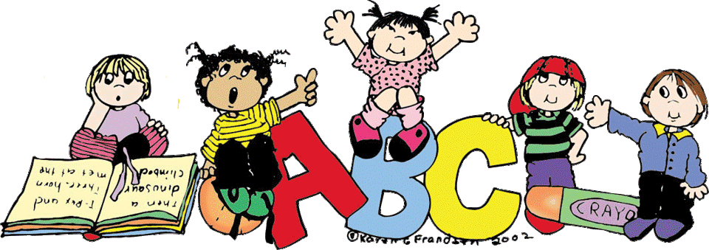

ФОНЕТИЧЕСКИЕ ИГРЫ
Слышу - не слышу
Цель: формирование навыков фонематического слуха.
- Ход игры: обучаемые делятся на команды. Преподаватель произносит слова. Если он называет слово, в котором есть долгий гласный ... или ..., обучаемые поднимают левую руку. Если в названном слове есть также согласные звуки ... или ..., все поднимают обе руки. Преподаватель записывает ошибки играющих на доске. Выигрывает команда, которая сделала меньше ошибок.
- Учащиеся хлопают в ладоши, когда слышат слово со звуком [t] ([b], etc)
Какое слово звучит?
Цель: формирование навыка установления адекватных звуко-буквенных соответствий.
Ход игры: обучаемым предлагается набор из 10-20 слов. Учитель начинает читать с определенной скоростью слова в произвольной последовательности. Обучаемые должны найти в списке слов произнесенные преподавателем и поставить рядом с каждым из них порядковый номер по мере их произнесения преподавателем.
Fill in the missing letter.
На доске написаны слова, в каждом из которых пропущена одна буква: например, a-d, p-n, etc.
Т. произносит, например звук [e] и просит ученика мысленно вставить соответствующую букву слова и назвать её.
Sending a Telegram
Класс выбирает водящего. Учитель просит его представить себя в роли телеграфиста и послать “телеграмму” – сказать по буквам слова, делая паузы после каждого слова. В паузы вызванный ученик (по очереди из каждой команды) произносит по одному слову из “телеграммы”. Если ученик ошибся, его команда теряет очко.
Who has the best Pronunciation?
Т. произносит несколько слов или предложение, бросая мяч одному из участников игры. Последний должен повторить слова в том же порядке, копируя произношение и интонацию учителя.
Who has the best hearing?
T. says: “Сейчас я буду произносить русские и английские звуки. Ваша задача – узнать английские звуки и поднять руку (хлопнуть), если вы узнаете один из них. Когда вы услышите русский звук, руку поднимать не надо”.

Это далеко не полный список игр, которые можно использовать при обучении иностранному языку, копилку игр можно пополнять и варьировать.
Таким образом, следует констатировать, что игра - это эффективный способ повышения качества и продуктивности обучения иностранному языку. Использование различных игр на уроке даёт хорошие результаты, повышает интерес ребят к уроку, позволяет сконцентрировать их внимание на главном - овладении речевыми навыками в процессе естественной ситуации, общения во время игры. Игры помогают детям стать творческими личностями, учат творчески относиться к любому делу. Совместные творческие игры сближают и взрослых, и детей. Игра, введенная в учебный процесс на занятиях по иностранному языку, в качестве одного из приемов обучения, должна быть интересной, несложной и оживленной, способствовать накоплению нового языкового материала и закреплению ранее полученных знаний. В зависимости от условий, целей и задач, поставленных преподавателем иностранного языка, игра должна чередоваться с другими видами работы. При этом важно приучать детей разграничивать игру и учебное занятие.

